Московский Энергетический Институт (ТЕХНИЧЕСКИЙ УНИВЕРСИТЕТ)
Лабораторная работа №2
Работа с графом на Java
Студент Винников Алесандр группа А-14-07
Преподаватель Князев Анатолий Васильевич

Москва 2011

Задание
Разработать программу на языке java, обеспечивающую представление графа и реализующую задание: Найти самый длинный цикл, проходящий через заданные две вершины и заданное ребро. Программа должна обеспечивать ввод графа вручную, редактирование, и сохранение графа. Программа должна представлять граф в графическом виде, предоставлять удобный интерфейс – меню, диалоговые окна.

Описание метода
Для поиска(перебора) циклов через вершину А можно перебирать пути из вершины А применяя поиск в длину. Он основывается на следующих идеях:
- Если среди узлов x, смежных с текущим, есть непосещенный узел z, текущим становится он и сново выполнется шаг 1.
- Иначе происходит шаг назад к предыдущему узлу, который вновь становится текущим, для очередного выполнения первого шага.
- Процесс начинается от отправного узла, если достигнут конец, цикл запомниается и выводится в конце действия алгоритма.
В данной задаче при достижении вершины А, необходимо надо проверить, проходит ли цикл через заданное ребро и вторую вершину.

Алгоритм
Алгоритм поиска циклов через А и В через ребро C D
- Для всех узлов i
R[i]:=-1
- Занести A в стек
- R[A]:=-2
- Пока(стек не пуст)
  - t:= очередной узел из стека
  - Поиск узла j смежного с t
  - Если j найден то
    - Если j=A и ребро_CD_посещалось и вершина_B_посещалась то
      - S:=R[j]
      - Пока(S!=A)
        - вывести вершину S как входящую в цикл
        - S:=R[S];
      - Выход из процедуры
иначе
Если R[j]=-1 то
- Добавление узла j в стек
- R[j]:=t
- t:=j;
- Если t=С и узел D не посещался то
  - Добавление узла D в стек
  - R[D]:=t;
  - t:=D;
  - Ребро_CD_посещалось = истина
- Иначе Если t=D и узел C не посещался то
  - Добавление узла C в стек
  - R[C]:=t;
  - t:=C;
  - Ребро_CD_посещалось = истина
Кон
Иначе(не найдено узлов смежных с t)
- R[t]:=-1
- t:=Значение из стека
- Если t=C то Ребро_СD_посещалось = ложь
- Если t=D то Ребро_СD_посещалось = ложь
кон
кц
результат «Ничего не найдено»

Скриншоты
Вывод графа.
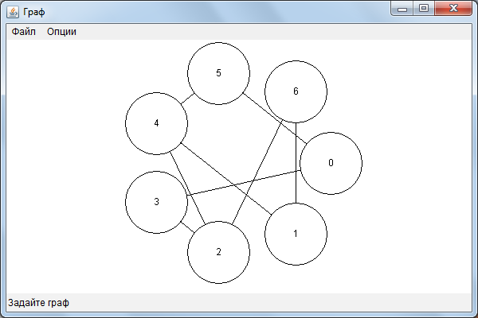
Данные задания вводятся в появившемся диалоговом окне

Желтым выделен цикл через вершины 6, 1 и ребро 0 - 3
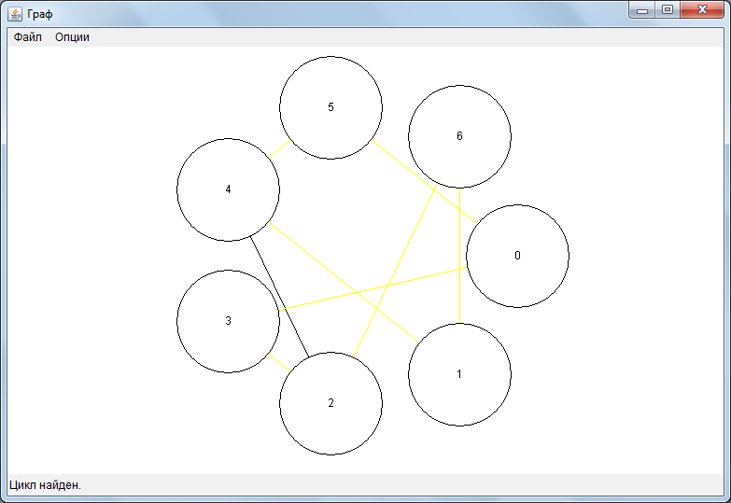

Листинг программы
import java.awt.*;
import java.awt.event.*;

public class GrafApplication {
public static void main(String[] args) {
ОсновноеОкно gf = new ОсновноеОкно("Граф");
gf.setSize(600, 400);
gf.setVisible(true);
}
}

class Параметры {
int вершинаA, вершинаD;
int реброB, реброC;
boolean корректность=false;
void проверитьКорректность(int n)
{
if(вершинаA>n||вершинаD>n||реброB>n||реброC>n) корректность=false;
}
}

class ДиалогПараметры extends Dialog {
Параметры params;
TextField pt1, pt2, ln1, ln2;
public ДиалогПараметры(final Параметры params, Frame parent, String title){
super(parent,title,true);
this.params=params;
setLayout(new GridLayout(3,3,10,5));
setSize(400,120);
Button btOk=new Button("Ок"), btCancel=new Button("Отмена");
Label lbPoints=new Label("Вершины:"), lbLine=new Label("Ребро между вершинами:");
pt1=new TextField();
pt2=new TextField();
ln1=new TextField();
ln2=new TextField();
add(lbPoints);add(pt1);add(pt2);
add(lbLine);add(ln1);add(ln2);
add(btOk);add(btCancel);
btOk.addActionListener(new ActionListener(){
public void actionPerformed(ActionEvent ev) throws NumberFormatException {
params.вершинаA = Integer.parseInt(pt1.getText());
params.вершинаD = Integer.parseInt(pt2.getText());
params.реброB = Integer.parseInt(ln1.getText());
params.реброC = Integer.parseInt(ln2.getText());
params.корректность=true;
dispose();
setVisible(false);
}
});
btCancel.addActionListener(new ActionListener(){
public void actionPerformed(ActionEvent ev){
dispose();
setVisible(false);
}
});

}
}

class ОсновноеОкно extends Frame implements ActionListener, MouseListener, ComponentListener {
Параметры параметры;
Граф граф;
Холст холст;
int вершинаНовогоРебра=-1;
Label статуснаяСтрока;

public ОсновноеОкно(String title) {
super(title);
параметры = new Параметры();
addWindowListener(new WindowAdapter(){
public void windowClosing(WindowEvent we){
System.exit(0);
}
});
addMouseListener(this);
addComponentListener(this);
setLayout(new BorderLayout());
статуснаяСтрока=new Label("Задайте граф");
статуснаяСтрока.setBackground(new Color(242,242,242));
add(статуснаяСтрока,BorderLayout.SOUTH);
граф = new Граф();
MenuBar mb = new MenuBar();
Menu файл = new Menu("Файл");
MenuItem новыйГраф = new MenuItem("Новый граф");
файл.add(новыйГраф);
MenuItem выход = new MenuItem("Выход");
файл.add(выход);
mb.add(файл);

Menu опции = new Menu("Опции");
MenuItem параметр = new MenuItem("Параметры...");
опции.add(параметр);
MenuItem задание = new MenuItem("Задание...");
опции.add(задание);
mb.add(опции);

setMenuBar(mb);
выход.addActionListener(new ActionListener() {
public void actionPerformed(ActionEvent ae) {
System.exit(0);
}
});
final ОсновноеОкно f=this;
параметр.addActionListener(new ActionListener() {
public void actionPerformed(ActionEvent ae) {
Dialog pd = new ДиалогПараметры(параметры, f,"Параметры...");
pd.setVisible(true);
параметры.проверитьКорректность(граф.количествоВершин);
f.repaint();
}
});
задание.addActionListener(new ActionListener() {
public void actionPerformed(ActionEvent ae) {
статуснаяСтрока.setText("Найти цикл, проходящий через вершины a и d и ребро b c");
}
});
новыйГраф.addActionListener(new ActionListener() {
public void actionPerformed(ActionEvent e) {
граф.очистить();
параметры.корректность=false;
f.repaint();
}
});
}
public void actionPerformed(ActionEvent ev) {
repaint();
}
public void componentResized(ComponentEvent e) {
repaint();
}
public void paint(Graphics g){
if (граф.количествоВершин==0) return;
холст = new Холст(граф.количествоВершин, this.getWidth(), this.getHeight() - 70, g);

double a=0;
for(int j=0;j<граф.количествоВершин;j++)
{
for (int k=0;k<граф.количествоВершин;k++)
if(граф.естьРебро(j,k))
холст.соединитьВершины(j,k);
a+=холст.step;
}
if(параметры.корректность)
{
g.setColor(Color.yellow);
if(граф.поиск_в_глубину(холст,параметры.вершинаA,параметры.реброB,параметры.реброC,параметры.вершинаD))
this.статуснаяСтрока.setText("Цикл найден.");
else this.статуснаяСтрока.setText("Нет таких циклов.");
g.setColor(Color.black);
}
for(int j=0;j<граф.количествоВершин;j++)
холст.нарисоватьВершину(j);
}

public void mouseClicked(MouseEvent arg0) {}
public void mouseEntered(MouseEvent arg0) {}
public void mouseExited(MouseEvent arg0) {}
public void mousePressed(MouseEvent e) {
if (граф.количествоВершин==0) { граф.новаяВершина(); this.repaint(); return; }
int выделеннаяВершина = холст.вершинаПоXY(e.getX(), e.getY());
if (выделеннаяВершина == -1) { граф.новаяВершина(); this.repaint(); }
вершинаНовогоРебра = выделеннаяВершина;
}
public void mouseReleased(MouseEvent e) {
if (граф.количествоВершин == 0) { граф.новаяВершина(); this.repaint(); return; }
int выделеннаяВершина = холст.вершинаПоXY(e.getX(), e.getY());
if (выделеннаяВершина != -1 && вершинаНовогоРебра != -1) граф.новоеРебро(выделеннаяВершина, вершинаНовогоРебра);
this.repaint();
вершинаНовогоРебра=-1;
}
public void componentHidden(ComponentEvent arg0) {}
public void componentMoved(ComponentEvent arg0) {}
public void componentShown(ComponentEvent arg0) {}
}
class Холст
{
private int cx,cy;//центр холста
private int n,r,R;//количество вершин графа, радиус вершины, радиус окружности задающей центры вершин
public double step;//шаг радиуса R для перехода к следующей вершине
private Graphics g;
private final int st=40;//отступ сверху

public Холст(int n, int mx, int my, Graphics g)
{
this.n = n;
this.cx = mx / 2;
this.cy = my / 2;
int rr=(cx<cy?cx:cy);
int bb=(rr/n)>>1;
this.R = (int)(rr / (1 + Math.sin(Math.PI / n)));
this.r = rr - R - bb;
if(r<0)r=-r;
this.step = 2 * Math.PI / n;
this.g = g;
}
private void линия(int x,int y,int xx,int yy)
{
g.drawLine(x,st+y,xx,st+yy);
}
public void соединитьВершины(int i,int j)
{
int x = (int)(cx + R * Math.cos(step * j)), y = (int)(cy + R * Math.sin(step * j));
int xx = (int)(cx + R * Math.cos(step * i)), yy = (int)(cy + R * Math.sin(step * i));
линия(x,y,xx,yy);
}
public void нарисоватьВершину(int j)
{
int x=(int)(cx+R*Math.cos(step*j)), y=(int)(st+cy+R*Math.sin(step*j));
g.setColor(Color.white);
g.fillOval(x-r,y-r,2*r,2*r);
g.setColor(Color.black);
g.drawOval(x-r,y-r,2*r,2*r);
String s= String.valueOf(j);
int dx=3*(j>9?2:1), dy=-4;
g.drawString(s,x-dx,y-dy);
}
public int вершинаПоXY(int X, int Y)
{
int res = -1;
double a = 0;
for (int j = 0; j < n; j++)
{
int x = (int)(cx + R * Math.cos(a)), y = (int)(st+cy + R * Math.sin(a));
if ((X - x) * (X - x) + (Y - y) * (Y - y) <= r * r)
res = j;
a += step;
}
return res;
}
}
class Граф
{
private boolean[][] матрицаCмежности=new boolean[100][100]; //use: contact[max(i,j),min(i,j)]
public int количествоРебер;

public int количествоВершин;
public void очистить() {for(int i =0;i<100;++i) for(int j =0;j<100;++j) матрицаCмежности[i][j]=false; количествоВершин=0;количествоРебер=0;}
public Граф() { очистить(); }
public void новоеРебро(int a, int b) { матрицаCмежности[a>b?a:b][a>b?b:a]=true;количествоРебер++; }
public boolean естьРебро(int a, int b){ return матрицаCмежности[a>b?a:b][a>b?b:a]; }
public int новаяВершина() {return количествоВершин++;}
// Найти самый длинный цикл через вершины а d и ребро b c
private int[] пройдено = new int[100];
public boolean поиск_в_глубину(Холст холст,int a, int b, int c, int d)
{
int максимальная_длина=0;
for(int i=0;i<100;i++)
пройдено[i]=-1;
int[] очередь = new int[100];
пройдено[a]=-2;
int текущая_вершина=a;
очередь[0]=a;
int текущая_длина=1;
int следующая_вершина=0;
int[] цикл = new int[1];
boolean ребро_пройдено=false;
do
{
if(следующая_вершина<количествоВершин)
for(;следующая_вершина<количествоВершин;следующая_вершина++)
if(естьРебро(текущая_вершина,следующая_вершина)) break;
if(следующая_вершина<количествоВершин)
{
if(пройдено[следующая_вершина]==-1)
{
// шаг вперед
очередь[текущая_длина++]=текущая_вершина;
пройдено[следующая_вершина]=текущая_вершина;
текущая_вершина=следующая_вершина;
следующая_вершина=-1;
if (текущая_вершина == b && пройдено[c] == -1 && естьРебро(b,c))
{
ребро_пройдено = true;
очередь[текущая_длина++] = текущая_вершина;
пройдено[c] = текущая_вершина;
текущая_вершина = c;
}
else
if (текущая_вершина == c && пройдено[b] == -1 && естьРебро(c, b))
{
ребро_пройдено = true;
очередь[текущая_длина++] = текущая_вершина;
пройдено[b] = текущая_вершина; текущая_вершина = b;
}
}
if(следующая_вершина==a&&пройдено[d]!=-1&&ребро_пройдено&&максимальная_длина<текущая_длина)
{
максимальная_длина = текущая_длина;

цикл = new int[максимальная_длина + 1];
int s=0;
for(int l=текущая_вершина;l!=-2;l=пройдено[l])
{
цикл[s] = l;
s++;
}
цикл[s] = текущая_вершина;
}
следующая_вершина++;
}
else //ничего не найдено
{
// шаг назад
пройдено[текущая_вершина]=-1;
следующая_вершина=текущая_вершина+1;
if(текущая_вершина==c&&очередь[текущая_длина-1]==b||текущая_вершина==b&&очередь[текущая_длина-1]==c)
ребро_пройдено=false;
текущая_вершина=очередь[--текущая_длина];
}
}
while (текущая_длина>0);
if (максимальная_длина == 0) return false;
for (int l = 0; l < максимальная_длина; l++)
холст.соединитьВершины(цикл[l], цикл[l+1]);
return true;
}
}

